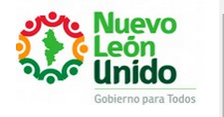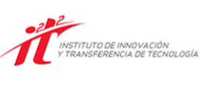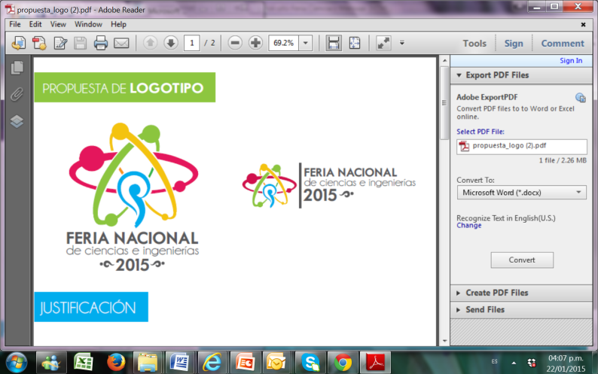

________, Nuevo León, ___ de ________ de 2015

ASUNTO: CARTA COMPROMISO DEL ASESOR EXTERNO

DIRECCIÓN DE PLANEACIÓN, POSGRADO, DIVULGACIÓN, REDES DE INVESTIGACIÓN Y COOPERACIÓN INTERNACIONAL.
INSTITUTO DE INNOVACIÓN Y TRANSFERENCIA DE TECNOLOGÍA DEL GOBIERNO DE NUEVO LEÓN
P R E S E N T E.-

El que suscribe, (nombre del investigador que fungirá como asesor externo), con adscripción a (nombre del Centro de Investigación o Universidad), expreso mi compromiso de participar como Asesor Externo, orientando a los estudiantes (nombre de los estudiantes) y al profesor-mentor (nombre del profesor–mentor) en el desarrollo científico del proyecto titulado (nombre del proyecto), el cual fue aceptado en la Feria Nacional de Ciencias e Ingenierías 2015 Nuevo León.

Lo anterior implica dedicar al menos _______ (colocar el número de horas) hora(s) a la semana, ya sea de manera presencial o electrónica a la asesoría y seguimiento del proyecto.

Cabe mencionar que mi formación y experiencia académica en el área de ________ (colocar el área de especialidad del académico según la convocatoria), es congruente con la temática del trabajo de investigación ya mencionado, por lo que me declaro capacitado para desempeñarme como Asesor Externo.

Sin más por el momento, aprovecho la ocasión para enviarle un cordial saludo.

A T E N T A M E N T E

Nombre y Firma del Asesor Externo
Cargo
Dependencia de Adscripción

